缴费指南

专业及交费方式

050101汉语言文学（原：C050105汉语言文学）
汉语言文学专业的考生，直接在银行柜台办理汇款。
论文指导费：800元
缴费方式：银行汇款
交费账号：
户名：中山大学
帐号：44051501943600002
汇入行：农业银行广州中山大学支行

特别提醒：交费账号是无误的，中文系仅此一个账号。

农业银行转账操作指引

农业银行交费提醒：
1、请尽量选择柜台现金汇款方式
2、通过银行柜台及柜员机、网银、手机银行转账，个别会出现转账退回的情况，建议考生在完成转账操作的1-2天内，留意是否收到银行转账退回的提醒通知；
3、交费后可将交费凭证发送至我办邮箱248591880@qq.com，标题注明“汉语言文学论文交费凭证”，以便我办反馈中文系老师核查。
4、若委托他人代缴费，缴费信息务必备注考生本人姓名，以便后续核查考生交费情况。

一、柜台现金汇款
- 按照以下模板填写代收费凭证。
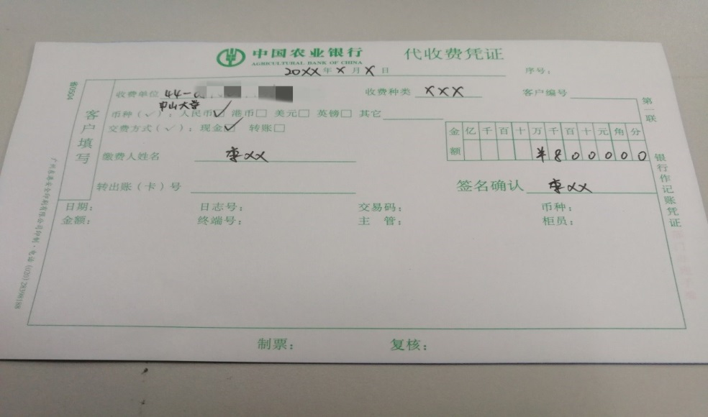

- 交费时提醒柜员收费单位的银行账号是二级账户。

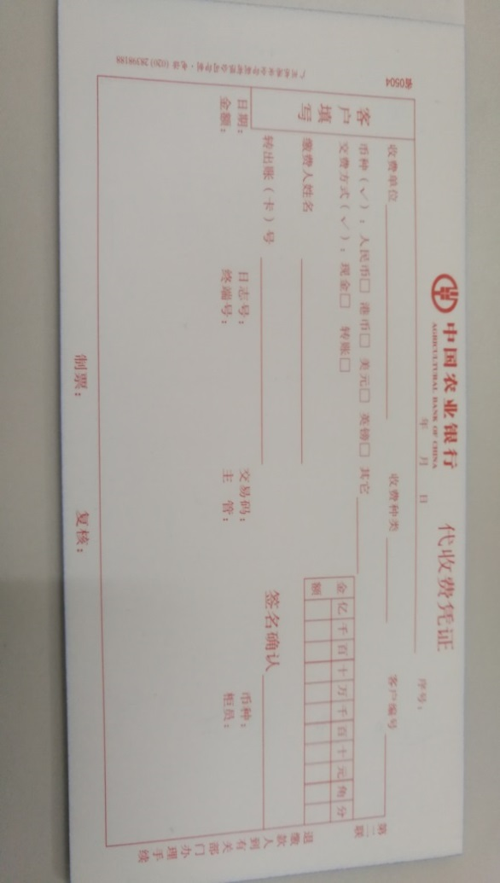

3.银行缴费回单模板
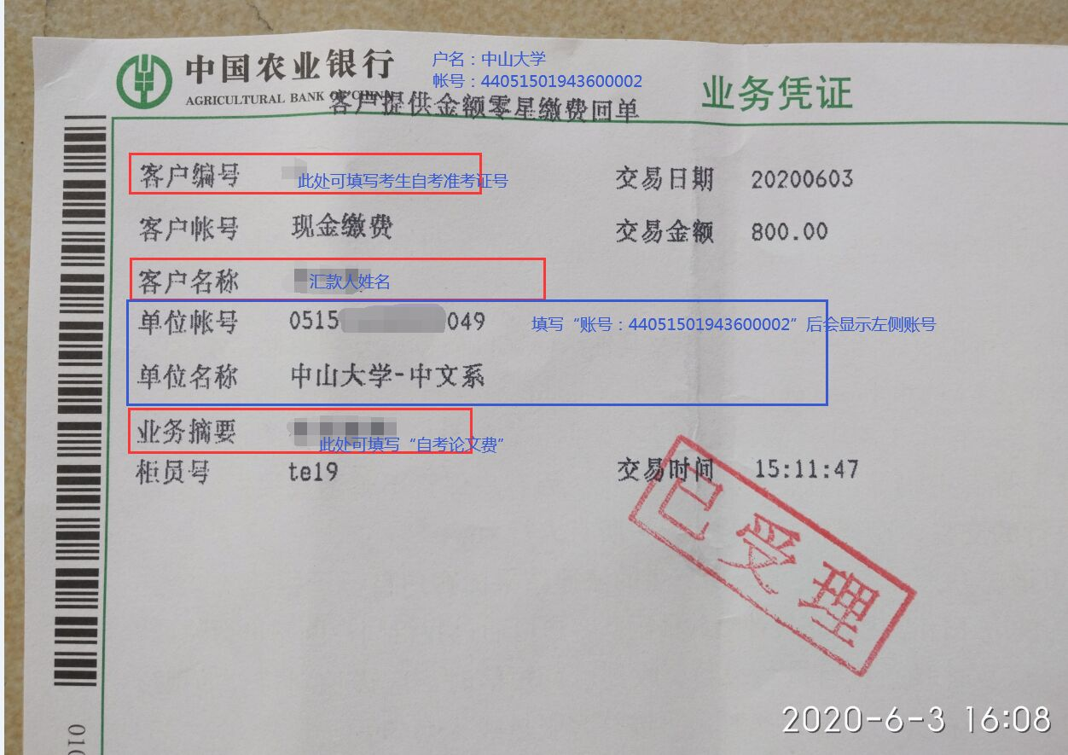

二、网上银行转账（以建设银行为例）

收款账户所属行别请选择“其他金融机构”，如没有“其他金融机构”选项的，可选择“农业银行”后在尝试进行操作。
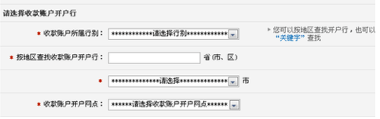

- 手机银行（以建设银行为例）

收款银行的类别请选择“其他金融机构”，如没有“其他金融机构”选项的，可选择“农业银行”后在尝试进行操作。

